"Өздігінен жүретін шағын көлемді кемелерді жүргізу құқығына куәліктер беру" мемлекеттік көрсетілетін қызмет регламентін бекіту туралы" Солтүстік Қазақстан облысы әкімдігінің 2016 жылғы 16 маусымдағы № 218 қаулысына өзгерістер енгізу туралы
Күшін жойған
Солтүстік Қазақстан облысы әкімдігінің 2018 жылғы 1 наурыздағы № 56 қаулысы. Солтүстік Қазақстан облысының Әділет департаментінде 2018 жылғы 13 наурызда № 4598 болып тіркелді. Күші жойылды - Солтүстік Қазақстан облысы әкімдігінің 2020 жылғы 30 шілдедегі № 206 қаулысымен
Ескерту. Күші жойылды - Солтүстік Қазақстан облысы әкімдігінің 30.07.2020 № 206 (алғашқы ресми жарияланған күнінен кейін күнтізбелік он күн өткен соң қолданысқа енгізіледі) қаулысымен.
"Құқықтық актілер туралы" Қазақстан Республикасының 2016 жылғы 6 сәуірдегі Заңының 26-бабына сәйкес Солтүстік Қазақстан облысының әкімдігі ҚАУЛЫ ЕТЕДІ:
1. "Өздігінен жүретін шағын көлемді кемелерді жүргізу құқығына куәліктер беру" мемлекеттік көрсетілетін қызмет регламентін бекіту туралы" Солтүстік Қазақстан облысы әкімдігінің 2016 жылғы 16 маусымдағы № 218 қаулысына (2016 жылғы 25 шілдеде "Әділет" Қазақстан Республикасы нормативтік құқықтық актілерінің ақпараттық-құқықтық жүйесінде жарияланды, нормативтiк құқықтық актiлердi мемлекеттік тіркеу тізілімінде № 3816 болып тіркелді) мынадай өзгерістер енгізілсін:
Көрсетілген қаулымен бекітілген "Өздігінен жүретін шағын көлемді кемелерді жүргізу құқығына куәліктер беру" мемлекеттік қызмет регламенті осы қаулының қосымшасына сәйкес жаңа редакцияда жазылсын.
2. "Солтүстік Қазақстан облысы әкімдігінің жолаушылар көлігі және автомобиль жолдары басқармасы" коммуналдық мемлекеттік мекемесі мыналарды Қазақстан Республикасының заңнамасында белгіленген тәртіпте қамтамасыз етсін:
1) Осы қаулыны "Қазақстан Республикасының Әділет министрлігінің Солтүстік Қазақстан облысы Әділет департаменті" республикалық мемлекеттік мекемесінде тіркелуін;
2) осы әкімдік қаулысын мемлекеттік тіркеген күннен бастап күнтізбелік он күн ішінде оның мемлекеттік және орыс тіліндегі қағаз және электрондық түрдегі көшірмесін Қазақстан Республикасы Әділет министрлігінің "Республикалық құқықтық ақпарат орталығы" шаруашылықты жүргізу құқығындағы республикалық мемлекеттік кәсіпорынның филиалы – Солтүстік Қазақстан аймақтық құқықтық ақпарат орталығына ресми жариялау және Қазақстан Республикасы нормативтiк құқықтық актілерiнiң эталондық бақылау банкiне қосу үшін жолдауды;
3) осы қаулыны ресми жариялағаннан кейін Солтүстік Қазақстан облысы әкімдігінің интернет-ресурсында орналастыруды.
3. Осы қаулының орындалуын бақылау Солтүстік Қазақстан облысы әкімінің жетекшілік ететін мәселелер жөніндегі орынбасарына жүктелсін.
4. Осы қаулы алғашқы ресми жарияланған күнінен кейін күнтізбелік он күн өткен соң қолданысқа енгізіледі.
Солтүстік Қазақстан
облысының әкімі | Қ.Ақсақалов
Солтүстік Қазақстан облысы әкімдігінің 2018 жылғы 1 наурыздағы № 56 қаулысына қосымша
Солтүстік Қазақстан облысы әкімдігінің 2016 жылғы 16 маусымдағы № 218 қаулысымен
бекітілген
"Өздігінен жүретін шағын көлемді кемелерді жүргізу құқығына куәліктер беру" мемлекеттік көрсетілетін қызмет регламенті
1. Жалпы ережелер
1. "Өздігінен жүретін шағын көлемді кемелерді жүргізу құқығына куәліктер беру" мемлекеттік көрсетілетін қызмет регламенті (бұдан әрі – Регламент) "Ішкі су көлігі саласында мемлекеттік көрсетілетін қызметтер стандарттарын бекіту туралы" Қазақстан Республикасы Инвестициялар және даму министрінің 2015 жылғы 30 сәуірдегі № 556 қаулысымен (Нормативтік құқықтық актілерді мемлекеттік тіркеу тізілімінде № 11369 болып тіркелді) бекітілген "Өздігінен жүретін шағын көлемді кемелерді жүргізу құқығына куәліктер беру" мемлекеттік көрсетілетін қызмет стандартына (бұдан әрі – Стандарт) сәйкес әзірленді.
"Өздігінен жүретін шағын көлемді кемелерді жүргізу құқығына куәліктер беру" мемлекеттік көрсетілетін қызмет (бұдан әрі – мемлекеттік көрсетілетін қызмет) Солтүстік Қазақстан облысының жергілікті атқарушы органы (бұдан әрі – көрсетілетін қызметті беруші) осы регламентке 1-қосымшаға сәйкес көрсетеді.
Мемлекеттік көрсетілетін қызметті алуға өтініштерді қабылдау:
1) "Азаматтарға арналған үкімет" мемлекеттік корпорациясы" коммерциялық емес акционерлік қоғамы (бұдан әрі – Мемлекеттік корпорация);
2) www.egov.kz "электрондық үкімет" веб-порталы (бұдан әрі – портал) арқылы жүзеге асырылады.
2. Мемлекеттік қызмет көрсету нысаны: электрондық (ішінара автоматтандырылған) және (немесе) қағаз түрінде.
3. Мемлекеттік қызметті көрсету нәтижесі – қағаз түрінде өздігінен жүретін шағын көлемді кемені жүргізу құқығына куәлік, өздігінен жүретін шағын көлемді кемені жүргізу құқығына куәліктің телнұсқасы, не осы Регламенттің 6-тармағында көрсетілген жағдайларда және негіздер бойынша мемлекеттік қызмет көрсетуде құжаттарды қабылдаудан бас тарту туралы жазбаша дәлелді жауап.
Портал арқылы жүгінген кезде көрсетілетін қызметті алушының "жеке кабинетіне" мемлекеттік қызмет көрсету нәтижесін алу орны мен күні туралы хабарлама жолданады.
Мемлекеттік қызмет көрсету нәтижесін ұсыну нысаны – электрондық және (немесе) қағаз түрінде.
4. Мемлекеттік көрсетілетін қызмет ақысыз негізде жеке тұлғаларға көрсетіледі.
2. Мемлекеттiк қызмет көрсету процесiнде көрсетiлетiн қызметтi берушiнiң құрылымдық бөлiмшелерiнiң (қызметкерлерiнiң) iс-қимыл тәртiбiн сипаттау
5. Көрсетілетін қызметті алушы (не уәкілетті өкілі: өкілеттігін растайтын құжат бойынша заңды тұлға; нотариалдық куәландырылған сенімхат бойынша жеке тұлға) жүгінген кезде мемлекеттік қызмет көрсету үшін қажетті құжаттардың тізбесі мемлекеттік қызмет көрсету бойынша рәсімді (іс-қимылды) бастауға негіз болып табылады:
Мемлекеттік корпорацияға:
1) өздігінен жүретін шағын көлемді кемені басқару құқығына куәлік алу үшін:
Стандартқа 1-қосымшаға сәйкес нысан бойынша өтiнiш;
Қазақстан Республикасы Инвестициялар және даму министрінің міндетін атқарушының 2015 жылғы 17 сәуірдегі № 457 бұйрығымен бекітілген. Қазақстан Республикасының Әділет министрлігінде 2015 жылы 1 шілдеде № 11528 тіркелді, кеме жүргізушілерін шағын көлемді кемені жүргізу құқығына аттестаттау қағидаларының 2-қосымшасына сәйкес нысан бойынша кеме жүргізуші мамандығы бойынша оқу орнын бітіргені туралы дипломның не жергілікті орындаушы органдарда есепте тұрған шағын көлемді кемелердің кеме жүргізушілерін даярлау жөніндегі курстарды бітіргені туралы куәліктің (анықтаманың) көшірмесі*;
ескертпе: * "Қазақстан Республикасының кейбір заңнамалық актілеріне мемлекеттік басқару деңгейлері арасындағы өкілеттіктердің аражігін ажырату мәселелері бойынша өзгерістер мен толықтырулар енгізу туралы" 2014 жылғы 29 қыркүйектегі Қазақстан Республикасының Заңы қолданысқа енгізілгенге дейін уәкілетті органның аумақтық бөлімшелерінде есепте тұрған шағын көлемді кемелердің кеме жүргізушілерін даярлау жөніндегі курстарды ашқан ұйымдар берген шағын көлемді кемелердің кеме жүргізушілерін даярлау жөніндегі курстарды бітіргені туралы куәліктер (анықтамалар) шағын көлемді кемелердің кеме жүргізушілерін даярлау жөніндегі курстарды бітіргені туралы куәліктердің (анықтамалардың) қолданылу мерзімінің аяқталуына дейін жарамды болып табылады;
№ 083/у нысаны бойынша медициналық анықтаманың көшірмесі;
2,5х3,5 сантиметр мөлшеріндегі екі фотосурет;
жеке басты куәландыратын құжат (жеке басты сәйкестендіру үшін талап етілді);
2) өздігінен жүретін шағын көлемді кемені басқару құқығына куәліктің телнұсқасын алу үшін:
Стандартқа 2-қосымшаға сәйкес нысан бойынша өтiнiш;
2,5х3,5 сантиметр мөлшеріндегі бір фотосурет;
жеке басты куәландыратын құжат (жеке басты сәйкестендіру үшін);
3) бұрын берілген куәліктің жарамдылық мерзiмi өткен жағдайда өздігінен жүретін шағын көлемді кемелерді жүргізу құқығына куәлікті алу үшін:
Стандартқа 1-қосымшаға сәйкес нысан бойынша өтiнiш;
бұрын берілген өздігінен жүретін шағын көлемді кемелерді жүргізу құқығына куәлік;
№ 083/у нысаны бойынша медициналық анықтама;
2,5х3,5 сантиметр мөлшеріндегі екі фотосурет;
жеке басты куәландыратын құжат (жеке басты сәйкестендіру үшін).
порталға:
4) өздігінен жүретін шағын көлемді кемені басқару құқығына куәлік алу үшін:
Стандартқа 1-қосымшаға сәйкес көрсетілетін қызмет алушының электрондық цифрлық қолтаңбасымен (бұдан әрі - ЭЦҚ) куәландырылған электрондық құжат нысанындағы сұрау салу;
кеме жүргізуші мамандығы бойынша оқу орнын бітіргені туралы дипломның не шағын көлемді кемелердің кеме жүргізушілерін даярлау жөніндегі курстарды бітіргені туралы куәліктің (анықтаманың) электрондық көшірмесі;
№ 083/у нысаны бойынша медициналық анықтаманың электрондық көшірмесі;
2,5х3,5 сантиметр мөлшеріндегі екі фотосуреттің электрондық көшірмесі (мемлекеттік көрсетілетін қызмет нәтижелерін беру кезінде түпнұсқалары Мемлекеттік корпорацияға ұсынылады);
5) өздігінен жүретін шағын көлемді кемені басқару құқығына куәліктің телнұсқасын алу үшін:
Стандартқа 2-қосымшаға сәйкес көрсетілетін қызметті алушының ЭЦҚ-мен куәландырылған электрондық құжат нысанындағы сұрау салу;
2,5х3,5 сантиметр мөлшеріндегі бір фотосуреттің электрондық көшірмесі (мемлекеттік көрсетілетін қызмет нәтижелерін беру кезінде түпнұсқалары Мемлекеттік корпорацияға ұсынылады);
6) бұрын берілген куәліктің жарамдылық мерзiмi өткен жағдайда өздігінен жүретін шағын көлемді кемелерді жүргізу құқығына куәлікті алу үшін:
Стандартқа 1-қосымшаға сәйкес көрсетілетін қызмет алушының ЭЦҚ-мен куәландырылған электрондық құжат нысанындағы сұрау салу;
өздігінен жүретін шағын көлемді кемелерді жүргізу құқығына бұрын берілген куәліктің электрондық көшірмесі (мемлекеттік көрсетілетін қызмет нәтижелерін беру кезінде түпнұсқасы Мемлекеттік корпорацияға ұсынылады);
№ 083/у нысаны бойынша медициналық анықтаманың электрондық көшірмесі;
2,5х3,5 сантиметр мөлшеріндегі екі фотосуреттің электрондық көшірмесі (мемлекеттік көрсетілетін қызмет нәтижелерін беру кезінде түпнұсқалары Мемлекеттік корпорацияға ұсынылады).
Көрсетілетін қызметті алушының жеке басын куәландыратын құжаттардың мәліметін Мемлекеттік корпорация қызметкері және көрсетілетін қызметті алушы тиісті мемлекеттік ақпараттық жүйелерден "электрондық үкімет" шлюзі арқылы алады.
Егер Қазақстан Республикасының заңдарында өзгеше көзделмесе, мемлекеттік қызметті көрсету кезінде көрсетілетін қызметті алушы ақпараттық жүйелердегі заңмен қорғалатын құпияны құрайтын мәліметтерді пайдалануға жазбаша келісімін береді.
Көрсетілетін қызметті алушы Мемлекеттік корпорацияға жүгінген кезде құжаттар төлнұсқалардағы көшірмелермен бірге ұсынылады. Құжаттардың төлнұсқалары көшірмелермен салыстырып тексерілгеннен кейін көрсетілетін қызметті алушыға қайтарылады. Құжаттардың төлнұсқалары ұсынылмаған жағдайда, нотариалдық куәландырылған көшірмелері ұсынылады.
Құжаттарды мемлекеттік корпорация арқылы берген кезде Мемлекеттік корпорация қызметкері көрсетілетін қызметті алушыны осы Регламенттің 5-тармағының 1) тармақшасында көзделген тізбеге сәйкес құжаттардың толық топтамасын ұсынуын тексергеннен кейін көрсетілетін қызметті алушыны шағын көлемді кемені жүргізу құқығына теориялық білімін тексеру үшін емтихан тапсыруға (бұдан әрі - емтихан) жібереді. Көрсетілген қызметті алушыны емтихан тапсыруға жіберу мерзімі Мемлекеттік корпорацияға өтінішін қабылдаған сәттен бастап бір сағатты құрайды.
Құжаттарды портал арқылы берген кезде көрсетілген қызметті беруші электронды нысандағы (фотографиялардан басқа) осы Регламенттің 5-тармағының 4), 5), 6) тармақшаларында көзделген тізбеге сәйкес құжаттардың толық топтамасын алғаннан кейін көрсетілетін қызметті алушының жеке кабинетіне емтихан өткізу орны мен уақыты туралы хабарламаны жібереді. Хабарлама жіберудің мерзімі порталда өтінішті қабылдаған сәттен бастап бір сағатты құрайды. Бұл ретте, емтихан көрсетілетін қызметті алушының жеке кабинетіне хабарлама жіберген күннен бастап келесі жұмыс күні өткізіледі.
Емтиханды жақсы тапсырған кезде емтихан нәтижесі мен осы Регламенттің 5-тармағының 1) тармақшасында және/немесе 5-тармағының 4) тармақшасында көрсетілген құжаттар шағын көлемді кемені басқару құқығына куәлікті ресімдеу үшін көрсетілетін қызметті берушіге жіберіледі. Емтихан нәтижесі мен осы Регламенттің 5-тармағының 1) тармақшасында және/немесе 5-тармағының 4) тармақшасында көрсетілген құжаттарды жіберу мерзімі бір жұмыс күнін құрайды.
Мемлекеттік корпорация арқылы құжаттарды қабылдау кезінде көрсетілетін қызметті алушыға осы тармақта көрсетілген құжаттардың қабылданғаны туралы қолхат беріледі.
Мемлекеттік корпорацияда дайын құжаттарды беру жеке басты куәландыратын (немесе оның өкіліне нотариалдық куәландырылған сенімхат бойынша) құжат ұсынылған кезде, осы тармақта көрсетілген құжаттарды қабылдау туралы қолхат негізінде жүзеге асырылады.
Мемлекеттік корпорация бір ай ішінде нәтиженің сақталуын қамтамасыз етеді, одан кейін оларды көрсетілетін қызметті берушіге одан әрі сақтау үшін береді. Көрсетілетін қызметті алушы бір ай өткен соң жүгінген кезде, Мемлекеттік корпорацияның өтініші бойынша көрсетілетін қызметті беруші бір жұмыс күні ішінде дайын құжаттарды көрсетілетін қызметті алушыға беру үшін Мемлекеттік корпорацияға жібереді.
Портал арқылы сұрау салған кезде көрсетілетін қызметті алушының "жеке кабинетіне" мемлекеттік көрсетілетін қызметке өтінішті қабылдау туралы мәртебесі, сонымен қатар мемлекеттік көрсетілетін қызметтің нәтижесін алу күні, уақыты және орны көрсетілген мәлімдемесі жіберіледі.
Көрсетілетін қызметті алушы осы Регламенттің 5-тармағында көзделген тізбеге сәйкес құжаттар топтамасын толық ұсынбаған жағдайда, Мемлекеттік корпорация қызметкері өтінішті қабылдаудан бас тартады және Стандарттың 3-қосымшасына сәйкес нысан бойынша құжаттарды қабылдаудан бас тарту туралы қолхатты береді.
6. Көрсетілетін қызметті беруші келесі негіздері бойынша мемлекеттік қызметті көрсетуден бас тартады:
1) мемлекеттік көрсетілетін қызметті алу үшін көрсетілетін қызметті алушы ұсынған құжаттардың және (немесе) олардағы деректердің (мәліметтердің) анық еместігінің анықталуы;
2) көрсетілетін қызметті алушының және (немесе) мемлекеттік қызмет көрсету үшін қажетті ұсынылған материалдардың, объектілердің, деректердің және мәліметтердің "Кеме жүргізушілерін шағын көлемді кемені басқару құқығына аттестаттау қағидаларын бекіту туралы" Қазақстан Республикасы Инвестициялар және даму министрінің міндетін атқарушының 2015 жылғы 17 сәуірдегі № 457 бұйрығымен (Нормативтік құқықтық актілерді мемлекеттік тіркеу тізілімінде № 11528 болып тіркелді) бекітілген Кеме жүргізушілерін шағын көлемді кемені басқару құқығына аттестаттау қағидаларында белгіленген талаптарға сәйкес келмеуі;
3) көрсетілетін қызметті алушыға қатысты заңды күшіне енген сот шешімінің бар болуы, оның негізінде көрсетілетін қызметті алушы мемлекеттік көрсетілетін қызметті алуға арнаулы құқығынан айырылды.
7. Мемлекеттiк қызмет көрсету процесінің құрамына кiретiн рәсімдердің (іс-қимылдардың) мазмұны, орындалу ұзақтығы:
құжаттарды Мемлекеттік корпорация арқылы берген жағдайда:
1) көрсетілетін қызметті берушінің кеңсе қызметкері Мемлекеттік корпорациядан түскен құжаттарды қабылдау жұмыстарын жүзеге асырады, оларды тіркейді және көрсетілетін қызметті берушінің басшысына жолдайды – 20 (жиырма) минут;
2) көрсетілетін қызметті берушінің басшысы құжаттармен таныстырылады және көрсетілетін қызметті берушінің бөлім басшысына қарауға береді – 2 (екі) сағат;
3) көрсетілетін қызметті берушінің бөлім басшысы құжаттармен танысады, көрсетілетін қызметті берушінің жауапты орындаушысын айқындайды, тиісті бұрыштамасын қояды және құжаттарды көрсетілетін қызметті берушінің жауапты орындаушысына береді – 2 (екі) сағат;
4) көрсетілетін қызметті берушінің жауапты орындаушысы құжаттарды осы Регламенттің 5-тармағының 1), 2), 3) тармақшаларына сәйкестігіне тексереді:
құжаттар пакеті толық болған жағдайда мемлекеттік қызмет көрсету нәтижесінің жобасын дайындайды және көрсетілетін қызметті берушінің басшысына береді;
өздігінен жүретін шағын көлемдi кеменi жүргізу құқығына куәлiк беру кезінде – емтиханды табысты тапсырған күннен бастап – 9 (тоғыз) жұмыс күні;
өздігінен жүретін шағын көлемдi кеменi жүргізу құқығына куәліктің телнұсқасын беру кезінде – құжаттар топтамасын тапсырған сәттен бастап 1 (бір) жұмыс күні;
бұрын берілген куәліктің жарамдылық мерзiмi өткен жағдайда өздігінен жүретін шағын көлемдi кемелердi жүргізу құқығына куәлік беру кезінде – құжаттар топтамасын тапсырған сәттен бастап 2 (екі) жұмыс күні;
құжаттар топтамасын толық болмаған жағдайда өтінішті әрі қарай қараудан жазбаша түрдегі дәлелді бас тарту жобасын дайындайды - көрсетілетін қызметті алушының құжаттарын алған сәттен бастап 1 (бір) жұмыс күні;
5) көрсетілетін қызметті берушінің басшысы мемлекеттік қызмет көрсету нәтижесіне не жазбаша түрдегі дәлелді бас тартуға қол қояды және кеңсе қызметкеріне береді – 2 (екі) сағат;
6) көрсетілетін қызметті берушінің кеңсе қызметкері мемлекеттік қызмет көрсету нәтижесін не жазбаша түрдегі дәлелді бас тартуды Мемлекеттік корпорацияға жолдайды – 20 (жиырма) минут.
құжаттарды портал арқылы берген жағдайда:
1) көрсетілетін қызметті берушінің кеңсе қызметкері портал арқылы түскен құжаттарды қабылдауды жүзеге асырады, оларды тіркейді, құжаттар топтамасының толықтығын тексеру үшін жауапты орындаушыға және көрсетілетін қызметті берушінің басшысына танысу үшін жолдайды – 20 (жиырма) минут;
2) көрсетілетін қызметті берушінің жауапты орындаушысы құжаттарды осы Регламенттің 5-тармағының 4), 5), 6) тармақшаларына сәйкестігіне тексереді:
құжаттар топтамасы толық болған жағдайда емтиханның өту орны мен уақыты туралы көрсетілетін қызметті алушының жеке кабинетіне хабарлама жолдайды – 40 (қырық) минут;
құжаттар топтамасы толық болмаған жағдайда өтінішті әрі қарай қараудан жазбаша түрдегі дәлелді бас тарту жобасын дайындайды – көрсетілетін қызметті алушы құжаттарды алған сәттен бастап 1 (бір) күн;
3) көрсетілетін қызметті берушінің басшысы құжаттармен танысады және көрсетілетін қызметті берушінің бөлім басшысына қарауға – 2 (екі) сағат;
4) көрсетілетін қызметті берушінің бөлім басшысы құжаттармен танысады, көрсетілетін қызметті берушінің жауапты орындаушысын айқындайды, тиісті бұрыштамасын қояды және құжаттарды көрсетілетін қызметті берушінің жауапты орындаушысына береді – 2 (екі) сағат;
5) көрсетілетін қызметті берушінің жауапты орындаушысы мемлекеттік қызмет көрсету нәтижесінің жобасын дайындайды және көрсетілетін қызметті берушінің басшысына береді:
өздігінен жүретін шағын көлемді кемелерді жүргізу құқығына куәлік беру кезінде – емтиханды табысты тапсырған күннен бастап 9 (тоғыз) жұмыс күні;
өздігінен жүретін шағын көлемді кемелерді жүргізу құқығына куәліктің телнұсқасын беру кезінде – құжаттар топтамасын тапсырған сәттен бастап 1 (бір) жұмыс күні;
бұрын берілген куәліктің жарамдылық мерзiмi өткен жағдайда өздігінен жүретін шағын көлемді кемелерді жүргізу құқығына куәлік беру кезінде – құжаттар топтамасын тапсырған сәттен бастап 2 (екі) жұмыс күні;
6) көрсетілетін қызметті берушінің басшысы мемлекеттік қызмет көрсету нәтижесіне не жазбаша түрдегі дәлелді бас тартуға қол қояды және кеңсе қызметкеріне береді – 2 (екі) сағат;
7) көрсетілетін қызметті берушінің кеңсе қызметкері мемлекеттік қызмет көрсету нәтижесін Мемлекеттік корпорацияға жолдайды – 20 (жиырма) минут.
8. Келесі рәсімді (іс-қимылды) орындауды бастауға негіз болатын мемлекеттік қызмет көрсету бойынша рәсімнің (іс-қимылдың) нәтижелері:
1) өтінішті тіркеу;
2) көрсетілетін қызметті беруші басшысының бұрыштамасы;
3) бөлім басшысының бұрыштамасы және жауапты орындаушыны айқындау;
4) мемлекеттік қызмет көрсету нәтижесінің жобасын дайындау;
5) мемлекеттік қызмет көрсету нәтижесіне қол қою;
6) мемлекеттік көрсетілетін қызмет нәтижесін Мемлекеттік корпорацияға жолдау.
3. Мемлекеттiк қызмет көрсету процесiнде көрсетiлетiн қызметті берушiнiң құрылымдық бөлiмшелерiнiң (қызметкерлерiнiң) өзара iс-қимыл тәртiбiн сипаттау
9. Мемлекеттік қызмет көрсету процесіне қатысатын көрсетілетін қызметті берушінің құрылымдық бөлімшелерінің (қызметкерлерінің) тізбесі:
1) көрсетілетін қызметті берушінің кеңсе қызметкері;
2) көрсетілетін қызметті берушінің басшысы;
3) көрсетілетін қызметті берушінің бөлім басшысы;
4) көрсетілетін қызметті берушінің жауапты маманы.
10. Құжаттарды Мемлекеттік корпорация арқылы берген жағдайда: мемлекеттiк қызмет көрсету үшiн қажеттi көрсетілетін қызметті берушінің рәсiмдерінің (іс-қимылдарының) сипаттамасы:
1) көрсетілетін қызметті берушінің кеңсе қызметкері Мемлекеттік корпорациядан түскен құжаттарды қабылдауды жүзеге асырады, оларды тіркейді және көрсетілетін қызметті берушінің басшысына жолдайды – 20 (жиырма) минут;
2) көрсетілетін қызметті берушінің басшысы құжаттармен таныстырылады және көрсетілетін қызметті берушінің бөлім басшысына қарауға береді – 2 (екі) сағат;
3) көрсетілетін қызметті берушінің бөлім басшысы құжаттармен танысады, көрсетілетін қызметті берушінің жауапты орындаушысын айқындайды, тиісті бұрыштама қояды және құжаттарды көрсетілетін қызметті берушінің жауапты орындаушысына береді – 2 (екі) сағат;
4) көрсетілетін қызметті берушінің жауапты орындаушысы құжаттарды осы Регламенттің 5-тармағы 1), 2), 3) тармақшаларына сәйкестігіне тексереді:
құжаттар топтамасы толық болған жағдайда мемлекеттік қызмет көрсету нәтижесінің жобасын дайындайды және көрсетілетін қызметті берушінің басшысына береді;
өздігінен жүретін шағын көлемдi кеменi жүргізу құқығына куәлiк беру кезінде – емтиханды табысты тапсырған күннен бастап – 9 (тоғыз) жұмыс күні;
өздігінен жүретін шағын көлемдi кеменi жүргізу құқығына куәліктің телнұсқасын беру кезінде – құжаттар топтамасын тапсырған сәттен бастап 1 (бір) жұмыс күні;
бұрын берілген куәліктің жарамдылық мерзiмi өткен жағдайда өздігінен жүретін шағын көлемдi кемелердi жүргізу құқығына куәлік беру кезінде – құжаттар топтамасын тапсырған сәттен бастап 2 (екі) жұмыс күні;
құжаттар топтамасы толығымен болмаған жағдайда өтінішті әрі қарай қараудан жазбаша түрдегі дәлелді бас тарту жобасын дайындайды - көрсетілетін қызметті алушының құжаттарын алған сәттен бастап 1 (бір) жұмыс күні;
5) көрсетілетін қызметті берушінің басшысы мемлекеттік қызмет көрсету нәтижесіне не жазбаша түрдегі дәлелді бас тартуға қол қояды және кеңсе қызметкеріне береді – 2 (екі) сағат;
6) көрсетілетін қызметті берушінің кеңсе қызметкері мемлекеттік қызмет көрсету нәтижесін не жазбаша түрдегі дәлелді бас тартуды Мемлекеттік корпорацияға жолдайды – 20 (жиырма) минут.
11. Құжаттарды портал арқылы берген жағдайда мемлекеттiк қызмет көрсету үшiн қажеттi көрсетілетін қызметті берушінің рәсiмдерінің (іс-қимылдарының) сипаттамасы:
1) көрсетілетін қызметті берушінің кеңсе қызметкері портал арқылы түскен құжаттарды қабылдауды жүзеге асырады, оларды тіркейді, құжаттар топтамасының толықтығын тексеру үшін жауапты орындаушыға жолдайды және танысу үшін көрсетілетін қызметті берушінің басшысына жолдайды – 20 (жиырма) минут;
2) көрсетілетін қызметті берушінің жауапты орындаушысы құжаттарды осы Регламенттің 5-тармағы 4), 5), 6) тармақшаларына сәйкестігіне тексереді:
құжаттар топтамасы толық болған жағдайда емтиханның өту орны мен уақыты туралы көрсетілетін қызметті алушының жеке кабинетіне хабарлама жолдайды – 40 (қырық) минут;
құжаттар топтамасы толық болмаған жағдайда өтінішті әрі қарай қараудан жазбаша түрдегі дәлелді бас тарту жобасын дайындайды – көрсетілетін қызметті алушы құжаттарды алған сәттен бастап 1 (бір) күн;
3) көрсетілетін қызметті берушінің басшысы құжаттармен танысады және көрсетілетін қызметті берушінің бөлім басшысына қарауға – 2 (екі) сағат;
4) көрсетілетін қызметті берушінің бөлім басшысы құжаттармен танысады, көрсетілетін қызметті берушінің жауапты орындаушысын айқындайды, тиісті бұрыштамасын қояды және құжаттарды көрсетілетін қызметті берушінің жауапты орындаушысына береді – 2 (екі) сағат;
5) көрсетілетін қызметті берушінің жауапты орындаушысы мемлекеттік қызмет көрсету нәтижесінің жобасын дайындайды және көрсетілетін қызметті берушінің басшысына береді:
өздігінен жүретін шағын көлемді кемелерді жүргізу құқығына куәлік беру кезінде – емтиханды табысты тапсырған күннен бастап 9 (тоғыз ) жұмыс күні;
өздігінен жүретін шағын көлемді кемелерді жүргізу құқығына куәліктің телнұсқасын беру кезінде – құжаттар топтамасын тапсырған сәттен бастап 1 (бір) жұмыс күні;
бұрын берілген куәліктің жарамдылық мерзiмi өткен жағдайда өздігінен жүретін шағын көлемді кемелерді жүргізу құқығына куәлік беру кезінде – құжаттар топтамасын тапсырған сәттен бастап 2 (екі) жұмыс күні;
6) көрсетілетін қызметті берушінің басшысы мемлекеттік қызмет көрсету нәтижесіне не жазбаша түрдегі дәлелді бас тартуға қол қояды және кеңсе қызметкеріне береді – 2 (екі) сағат;
7) көрсетілетін қызметті берушінің кеңсе қызметкері мемлекеттік қызмет көрсету нәтижесін Мемлекеттік корпорацияға жолдайды – 20 (жиырма) минут.
4. Мемлекеттiк қызмет көрсету процесінде Мемлекеттік корпорациямен және (немесе) өзге де көрсетілетін қызметті берушілермен өзара iс-қимыл тәртiбiн, сондай-ақ ақпараттық жүйелердi пайдалану тәртiбiн сипаттау
12. Көрсетілетін қызметті алушы мемлекеттік көрсетілетін қызметті алу үшін осы Регламенттің 5-тармағының 1), 2), 3) қосымшаларына сәйкес құжаттар топтамасымен Мемлекеттік корпорацияға жүгінеді.
1) Мемлекеттік корпорация қызметкері көрсетілетін қызметті алушы ұсынған құжаттардың толықтығын тексеруді жүзеге асырады.
Көрсетілетін қызметті алушы осы Регламенттің 5-тармағының 1), 2), 3) қосымшаларында көзделген тізбеге сәйкес құжаттар топтамасын толық ұсынбаған жағдайда Мемлекеттік корпорация қызметкері Стандарттың 3-қосымшасына сәйкес нысан бойынша өтінішті қабылдаудан бас тартады және бас тарту туралы қолхат береді.
Өтініштің дұрыс және толық толтырылуын сақтаған және құжаттар топтамасын толық ұсынған жағдайда Мемлекеттік корпорация қызметкері өтінішті "Халыққа қызмет көрсету орталықтары үшін ықпалдастырылған ақпараттық жүйе" (бұдан әрі – ХҚО ЫАЖ) ақпараттық жүйесінде тіркейді және өтінішті қабылдаған сәттен бастап бір сағат ішінде Мемлекеттік корпорацияға шағын көлемді кемені жүргізу құқығына көрсетілетін қызметті алушының теориялық білімін тексеру үшін көрсетілетін қызметті алушыны емтихан тапсыруға жолдайды. Құжаттарды қабылдау күні мен уақытын көрсете отырып, құжаттарды қабылдау туралы қолхат береді - 20 (жиырма) минут;
Емтиханды табысты тапсырған жағдайда осы регламенттің 5-тармағының 1) тармақшасында көзделген емтиханның нәтижелері мен құжаттар 1 (бір) жұмыс күні ішінде өздігінен жүретін шағын көлемдi кеменi жүргізу құқығына куәлікті ресімдеу үшін көрсетілетін қызметті берушіге жолданады.
2) Мемлекеттік корпорация қызметкері құжаттар топтамасын дайындайды және оны курьерлік немесе осы байланысқа өзге де уәкілетті қызмет арқылы көрсетілетін қызметті алушыға жолдайды;
3) көрсетілетін қызметті алушы мемлекеттiк қызмет көрсету процесiнде көрсетiлетiн қызметті берушiнiң құрылымдық бөлiмшелерiнiң (қызметкерлерiнiң) өзара iс-қимыл тәртiбiн сипаттамасына сәйкес рәсімді (іс-қимылды) жүзеге асырады;
4) Мемлекеттік корпорация қызметкері тиісті құжаттарды қабылдау туралы қолхатта көрсетілген мерзімде мемлекеттік қызмет көрсету нәтижесін береді – 20 (жиырма) минут.
13. Өтініштер тәртібі мен "электрондық үкімет" веб-порталы арқылы мемлекеттік қызмет көрсету кезінде көрсетілетін қызметті беруші мен көрсетілетін қызметті алушының рәсімдерінің (іс-қимылдарының) реттілігін сипаттау:
1) көрсетілетін қызметті алушы жеке сәйкестендіру нөмірінің (бұдан әрі –ЖСН), сондай-ақ парольдің (көрсетілетін қызметті алушы порталда тіркелмегендер үшін жүзеге асырады) көмегімен порталда тіркеуді жүзеге асырады;
2) 1-процесс - көрсетілетін қызметті алушының қызметті алу үшін порталда ЖСН және парольді енгізу процесі (авторландыру процесі);
3) 1-шарт – тіркелген көрсетілетін қызметті алушы туралы деректердің түпнұсқалығын ЖСН және пароль арқылы порталда тексеру;
4) 2-процесс – көрсетілетін қызметті алушының деректерінде бұзушылықтардың болуына байланысты порталдың авторландырудан бас тарту туралы хабарлама қалыптастыруы;
5) 3-процесс – көрсетілетін қызметті алушының осы Регламентте көрсетілген қызметтi таңдауы, қызмет көрсету үшін сұрау салу нысанын экранға шығаруы және көрсетілетін қызметті алушының нысанды оның құрылымдық және форматтық талаптарын ескере отырып, толтыруы (деректерді енгізуі), сұрау салу нысанына осы Регламенттің 5-тармағы 4), 5), 6) тармақшаларында көрсетілген қажетті құжаттардың көшірмелерін электрондық түрде тіркеуі, сондай-ақ көрсетілетін қызметті алушының сұрау салуды куәландыру (қол қою) үшін электрондық – цифрлық қолхат (әрі қарай - ЭЦҚ) тіркеу куәлігін таңдауы;
6) 2-шарт – ЭЦҚ тіркелген куәлігінің қолданылу мерзімін порталда тексеру;
7) 4-процесс - көрсетілетін қызметті алушының ЭЦҚ түпнұсқасының расталмауына байланысты сұралған қызметтен бас тарту туралы хабарлама қалыптастыру;
8) 5-процесс - "электрондық үкіметтің" өңірлік шлюзі автоматтандырылған жұмыс орнында (бұдан әрі –ЭҮӨШ АЖО) "электрондық үкіметтің" шлюзі (бұдан әрі – ЭҮШ) арқылы көрсетілетін қызметті алушының ЭЦҚ куәландырылған (қол қойылған) электрондық құжатын (көрсетілетін қызметті алушының сұрауын) жолдауы;
9) 6-процесс – көрсетілетін қызметті алушының мемлекеттік көрсетілетін қызмет нәтижесін алу орны мен датасын көрсете отырып, портал қалыптастырған электрондық құжат нысанындағы хабарламаны алуы;
10) 3-шарт – көрсетілетін қызметті алушының қоса берген, осы Регламенттің 5-тармағы 4), 5), 6) тармақшаларында көрсетілген құжаттардың сәйкестігін тексеруі;
11) 7-процесс - көрсетілетін қызметті алушының құжаттарында бұзушылықтардың болуына байланысты сұратылған қызметтен бас тарту туралы хабарлама қалыптастыру;
12) 8-процесс – көрсетілетін қызметті алушының емтиханның өту орны мен уақыты туралы электрондық құжат нысанындағы хабарламаны алуы;
13) 4-шарт – Мемлекеттік корпорацияда компьтерлік кешеннің тестік бағдарламасымен емтихан өткізу жолымен көрсетілетін қызметті берушінің теориялық білімін тексеру;
14) 9-процесс – емтиханды теріс нәтижемен тапсырған жағдайда өтінішті әрі қарай қараудан бас тарту туралы хабарлама қалыптастыру;
15) 10-процесс – көрсетілетін қызметті беруші мемлекеттік қызмет көрсету процесінде көрсетілетін қызметті берушінің құрылымдық бөлімшелерінің (қызметкерлерінің) өзара іс-қимылы тәртібінің сипаттамасына сәйкес рәсімді (іс-қимылды) жүзеге асырады;
16) 11-процесс – көрсетілетін қызметті беруші мемлекеттік көрсетілетін қызмет нәтижесін Мемлекеттік корпорацияға жолдайды;
17) 12-процесс – Мемлекеттік корпорация мемлекеттік көрсетілетін қызмет нәтижесін береді.
14. Мемлекеттік қызмет көрсету процесінде, көрсетілетін қызметті берушінің құрылымдық бөлімшелерінің (қызметкерлерінің) өзара іс-қимылдарының, рәсімдерінің (іс-қимылдарының) реттілігінің толық сипаттамасы, сондай-ақ өзге де көрсетілетін қызметті берушілермен және (немесе) мемлекеттік корпорациямен өзара іс-қимыл тәртібінің және мемлекеттік қызмет көрсету процесінде ақпараттық жүйелерді қолдану тәртібінің сипаттамасы осы Регламентке 2 және 3 қосымшаларға сәйкес мемлекеттік қызмет көрсетудің бизнес-процестерінің анықтамалығында көрсетіледі.
15. Жүйке жүйелерінің шалдығуына байланысты тіршілік әрекетін шектейтін денсаулық бұзушылықтары бар көрсетілетін қызметті алушыларға қажетті жағдайда 1414 бірыңғай байланыс-орталығына өтініш жіберу арқылы Мемлекеттік корпорация қызметкерімен мемлекеттік қызмет көрсету үшін құжаттардың қабылдауын тұратын мекеніне шығуымен іске асырылады.
"Өздігінен жүретін шағын көлемді кемелерді жүргізу құқығына куәліктер беру" мемлекеттік көрсетілетін қызмет регламентіне 1-қосымша
Көрсетілетін қызметті беруші
Р/с № | Жергілікті атқарушы органның құрылымдық бөлімшесінің атауы | Заңды мекенжайы | Жұмыс кестесі | Байланыс телефоны, электрондық поштаның мекенжайы
1 | "Солтүстік Қазақстан облысы әкімдігінің жолаушылар көлігі және автомобиль жолдары басқармасы" коммуналдық мемлекеттік мекемесі | Солтүстік Қазақстан облысы Петропавл қаласы Интернационал көшесі, 61, 3-ші қабат | Қазақстан Республикасының еңбек заңнамасына сай демалыс және мереке күндерін қоспағанда  13.00-ден - 14.30-ға дейін түскі үзіліспен  күн сайын сағат 9.00 - ден 18.30-ға дейін | Тел. 8(7152) 338695  Факс 8(7152)338765  trans@sko.kz  http://dptiad.sko.gov.kz
"Өздігінен жүретін шағын көлемді кемелерді жүргізу құқығына куәліктер беру" мемлекеттік көрсетілетін қызмет регламентіне 2-қосымша
Мемлекеттік корпорация арқылы "Өздігінен жүретін шағын көлемді кемелерді жүргізу құқығына куәліктер беру"
Мемлекеттік қызмет көрсету бизнес-процестерінің анықтамалығы

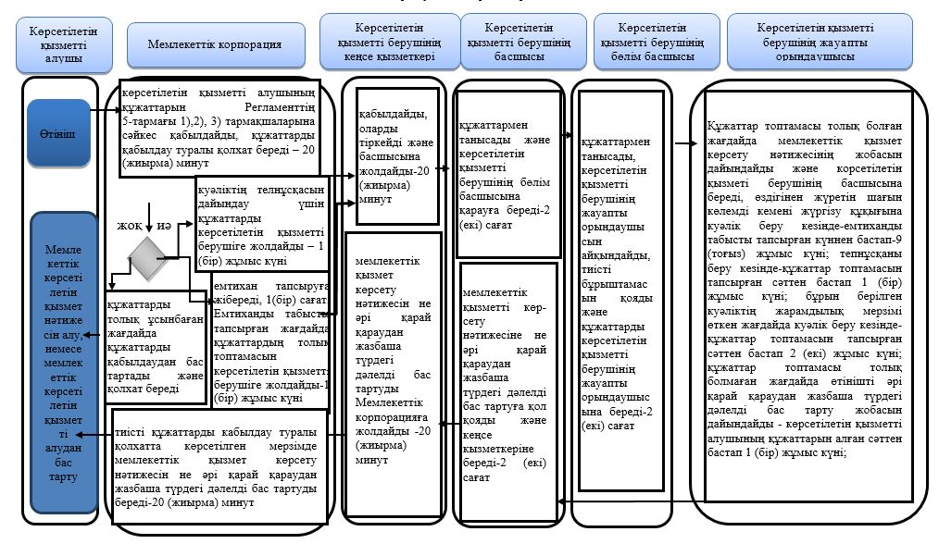

Шартты белгілер

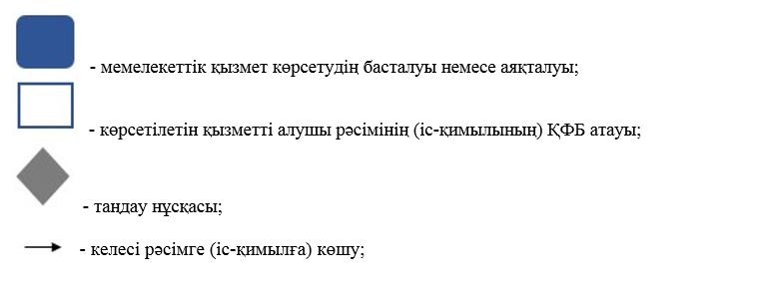

"Өздігінен жүретін шағын көлемді кемелерді жүргізу құқығына куәліктер беру" мемлекеттік көрсетілетін қызмет регламентіне 3-қосымша
Портал арқылы "Өздігінен жүретін шағын көлемді кемелерді жүргізу құқығына куәліктер беру" мемлекеттік қызмет көрсету бизнес-процестерінің анықтамалығы

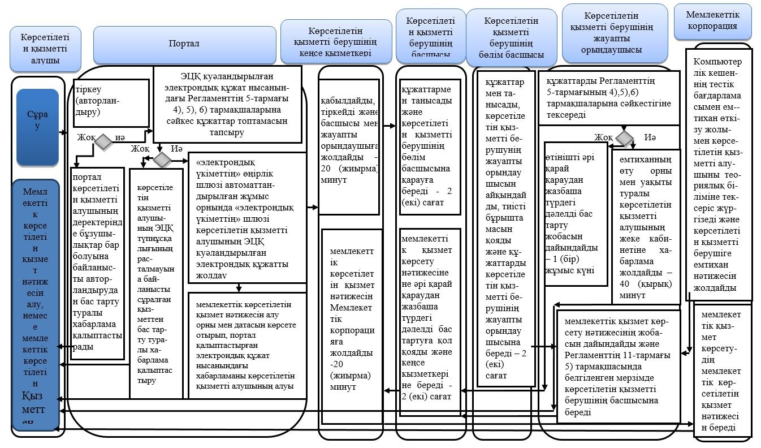

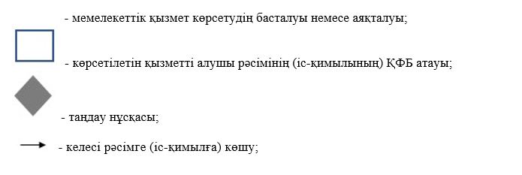

© 2012. Қазақстан Республикасы Әділет министрлігінің «Қазақстан Республикасының Заңнама және құқықтық ақпарат институты» ШЖҚ РМК

